Rękawice bokserskie skórzane masters rbt-vintage - gdzie je kupić?
W naszym artykule znajdziesz odpowiedź na pytanie gdzie kupić rękawice bokserskie skórzane masters rbt-vintage. Zachęcamy do zapoznania się z informacjami zawartymi w tekście.

Czym wróżniają się rękawice bokserskie skórzane masters rbt-vintage?
Jeżeli jesteś na początku swojej drogi związanej z treningami wszelkiego rodzaju sztuk walki, już na samym początku musisz zaopatrzyć się w niezbędne akcesoria, które umożliwiają Ci trenowanie. zdecydowanie będzie to strój sportowy a także, w zależności od tego jaką dyscyplinę sportu wybierzesz, akcesoria na przykład takie jak rękawice bokserskie skórzane masters rbt-vintage.

Gdzie kupić dobrej jakości rękawice bokserskie?

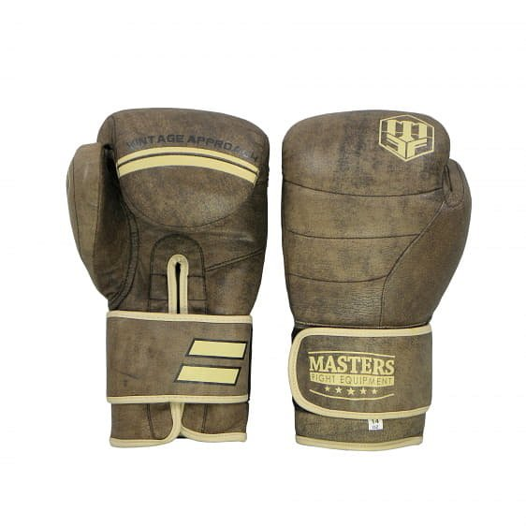
By zaopatrzyć się w dobrej jakości rękawice bokserskie warto na samym początku przeprowadzić research. Najprostszym sposobem będzie sprawdzenie for internetowych związanych z daną dyscypliną sportową czy też komentarzy umieszczonych pod postami poszczególnych sklepów z akcesoriami sportowymi i wyposażeniem. W sieci natkniesz się na sklep online Daniken, który oferuje wspomniane rękawice bokserskie skórzane masters rbt-vintage i wiele innych produktów do trenowania sztuk walki.
Rękawice bokserskie skórzane masters rbt-vintage w katalogu Daniken
Rękawice bokserskie skórzane masters rbt-vintage to produkt wykonany z z wysokiej jakości wyselekcjonowanej skóry bydlęcej. Rękawice wewnątrz wypełniane są wielowarstwową pianka o wysokiej gęstości. To amortyzacja nawet najsilniejszych uderzeń.

